Les calculatrices sont autorisées
N.B. : Le candidat attachera la plus grande importance à la clarté, à la précision et à la concision de la rédaction. Si un candidat est amené à repérer ce qui peut lui sembler être une erreur d'énoncé, il le signalera sur sa copie et devra poursuivre sa composition en expliquant les raisons des initiatives qu'il a été amené à prendre.
Les candidats doivent respecter les notations des énoncés et préciser, dans chaque cas, la numérotation de la question traitée.

Le sujet comporte 12 pages
PROBLEME A : L'ENTROPIE DANS LE SYSTEME RESPIRATOIRE
ETUDE D'UN ECOULEMENT DANS UN TUYAU CYLINDRIQUE Etude locale
On s'intéresse à l'écoulement d'un fluide incompressible de viscosité $η$ et de masse volumique $ρ$ dans un tuyau cylindrique horizontal d'axe Oz , de longueur $L$ et de rayon $R$. Cet écoulement unidirectionnel est caractérisé dans un repère cylindrique ( $O,\vec{e_{r}},\vec{e_{θ}},\vec{e_{z}}$ ) par un champ de vitesse $\vec{v}=v(r,θ,z,t)\vec{e_{z}}$ qui vérifie l'équation de Navier-Stokes,
$$ρ\left(\frac{∂\vec{v}}{∂t}+\frac{1}{2}\vec{grad}v^{2}+\left(\begin{matrix}\vec{rot} & \vec{v}\end{matrix}\right)∧\vec{v}\right)=−\vec{grad}P+ηΔ\vec{v}$$
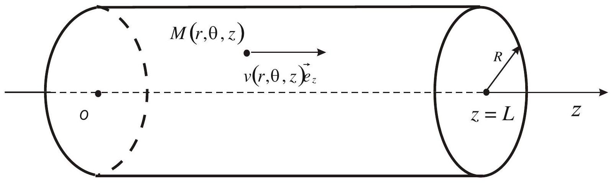
Figure 1
$P$ représente la pression et on note : $P(z=0)=P_{0}$ et $P(z=L)=P_{L}$.
On néglige les phénomènes de pesanteur.
A.1. Justifier que le champ de vitesse est indépendant de $θ$.
A.2. Rappeler dans le cas général, l'équation locale de conservation de la matière.
Que devient cette relation dans le cas d'un fluide incompressible ?
En déduire que le champ de vitesse ne dépend pas de z .
A.3. Quelle propriété présente le champ de vitesse dans le cas d'un écoulement stationnaire ? On étudie maintenant un écoulement stationnaire.
A.4. En projetant l'équation de Navier-Stokes dans la base cylindrique, montrer que $P$ ne dépend que de z et établir une équation différentielle reliant $v(r),r$ et $\frac{dP}{dz}$.
Les expressions des opérateurs en coordonnées cylindriques sont données à la fin du sujet.
A.5. Etablir l'expression de $P(z)$ en fonction de $P_{0},P_{L}$, z et L .
A.6. En déduire que le champ de vitesse s'écrit $v(r)=\frac{1}{4η}\frac{P_{0}−P_{L}}{L}\left(R^{2}−r^{2}\right)$ sachant que la vitesse en $r=0$ est bornée.
Tracer le profil de la vitesse $v(r)$ en fonction de $r$.
Préciser la valeur maximale $v_{\text{max }}$ de la vitesse.
Ecoulement StATIONNAIRE Etude Globale
On s'intéresse toujours à l'écoulement d'un fluide incompressible de viscosité $η$ et de masse volumique $ρ$ dans un tuyau cylindrique horizontal d'axe Oz de longueur $L$ et de rayon $R$. On désire retrouver le champ de vitesse précédent à partir d'un bilan.
On s'intéresse à une portion de liquide (représentée en grisé sur la figure 2) contenue dans un cylindre de rayon $r(r<R)$, compris entre les plans $z=0$ et $z=L$. On rappelle que sur la surface latérale de ce cylindre de rayon $r$ s'exerce une force de viscosité parallèle à Oz et dont la norme est $‖\vec{F}‖=Sη\left|\frac{∂v_{z}(r)}{∂r}\right|$, où S est la surface latérale du cylindre et $v_{z}$ la vitesse du liquide. On note $P(z=0)=P_{0}$ et $P(z=L)=P_{L}$. On néglige les phénomènes de pesanteur.
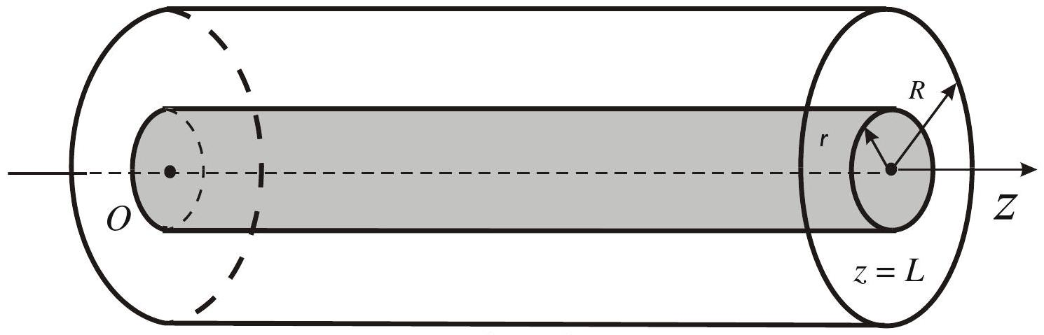
Figure 2
A.7. Faire l'inventaire des forces s'exerçant sur le cylindre de rayon $r$.
A.8. On rappelle que la vitesse ne dépend que de $r$. En appliquant le principe fondamental de la dynamique au petit cylindre en régime permanent, déduire une équation différentielle de la forme $\frac{dv}{dr}=k.r$ où $k$ s'exprime en fonction de $L,P_{0},P_{L},μ$ et $η$.
Retrouver le champ de vitesse $v(r)$ précédent.
RESISTANCE HYDRAULIQUE
A.9. Calculer le débit volumique $Q$ dans la conduite. On l'exprimera sous la forme $Q=K\left(P_{0}−P_{L}\right)$, connue sous le nom loi de Poiseuille. Calculer la constante $K$.
En déduire la vitesse moyenne, $ν_{\text{moy }}$ en fonction de $L,P_{0},P_{L},μ$ et $η$.
La comparer à la vitesse maximale, $v_{\text{max }}$.
A.10. On définit $R_{Hy}$, résistance hydraulique de longueur $L$ et de surface $S$, par la relation $P_{0}−P_{L}=R_{Hy}Q$.
Exprimer $R_{Hy}$ en fonction de $L,R$ et $η$. Quelle est l'analogie avec la définition de la résistance électrique?
A.11. Comment varie la résistance hydraulique $R_{Hy}$ avec le rayon $R$ ?
Comparer ce résultat avec la résistance électrique d'un barreau de longueur $L$ de section $S=πR^{2}$ et de conductivité électrique $σ$. Justifier qualitativement la différence.
A.12. La loi de Poiseuille n'est valable que pour un écoulement laminaire.
Rappeler la signification du terme en gras.
En déduire une inégalité sur le rayon $R$ pour que le calcul soit valable si on prend une vitesse moyenne $v_{\text{moy }}=0,1 m/s$, une viscosité dynamique $η={10}^{−3} Pa⋅ s$ et une masse volumique $ρ={10}^{3} kg⋅{ m}^{−3}$.
ASSOCIATION DE RESISTANCES HYDRAULIQUES
A.13. On associe deux cylindres $A_{1}$ et $A_{2}$ (figure 3 ) de résistances hydrauliques $R_{Hy1}$ et $R_{Hy2}$ de même section $S$. L'un est compris entre $x_{0}=0$ et $x_{1}=L_{1}$, le second est compris entre $x_{1}=L_{1}$ et $x_{2}=L_{1}+L_{2}$. On note $P_{0},P_{1}$ et $P_{2}$ les pressions pour $x_{0}=0,x_{1}=L_{1},x_{2}=L_{1}+L_{2}$. On néglige les pertes de charges au niveau du raccordement.
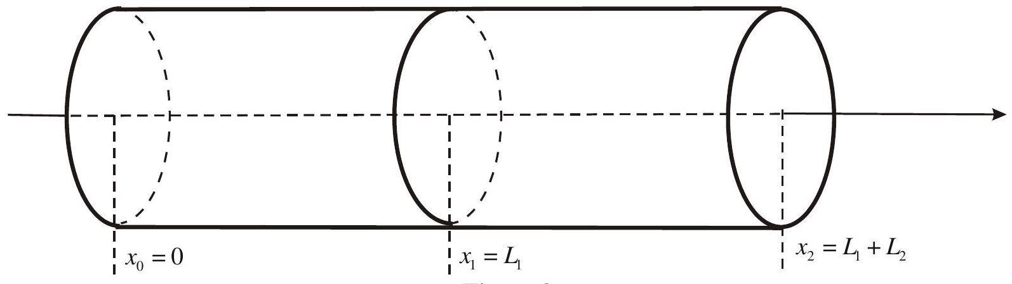
Figure 3
a) Établir l'expression de la résistance hydraulique $R_{Hy}$ (qu'on définit bien sûr par la relation :
$P_{0}−P_{L}=R_{Hy}Q$ ) de l'ensemble en fonction de $R_{Hy1}$ et $R_{Hy2}$.
Indiquer, en la justifiant, une analogie avec un problème d'électrocinétique.
b) En déduire la pression $P_{1}$ en fonction de $P_{0},P_{2},R_{Hyl}$ et $R_{Hy2}$.
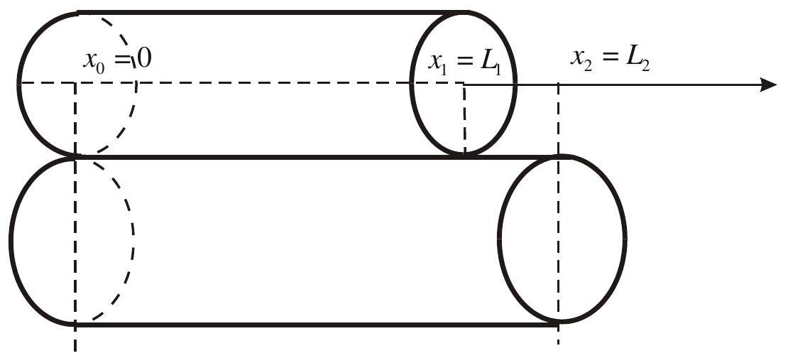
Figure 4
A.14. Les deux cylindres $A_{1}$, de section $S_{1}$ et de longueur $L_{1}$ et $A_{2}$ de section $S_{2}$ et de longueur $L_{2}$ sont associés en «parallèle» (figure 4). On note $P_{0}$, la pression sur les faces d'entrée pour $x_{0}=0$ et $P_{1}$, la pression sur les faces de sorties ( $x_{1}=L_{1}$ pour $A_{1}$, et $x_{2}=L_{2}$ pour $A_{2}$ ).
Etablir l'expression de la résistance hydraulique de cette association en raisonnant par analogie avec l'électrocinétique.
En déduire le débit $Q_{1}$ dans le cylindre $A_{1}$ de section $S_{1}$ en fonction du débit total $Q,R_{Hyl}$ et $R_{Hy2}$ 。
A.15. Rappeler l'expression de la puissance électrique dissipée dans une résistance électrique $R$ traversée par un courant d'intensité $I$. Par analogie, déterminer la puissance dissipée par les forces de viscosité en fonction de $R_{Hy}$ et $Q$.
L'ARBRE BRONCHIQUE ET L'ENTROPIE
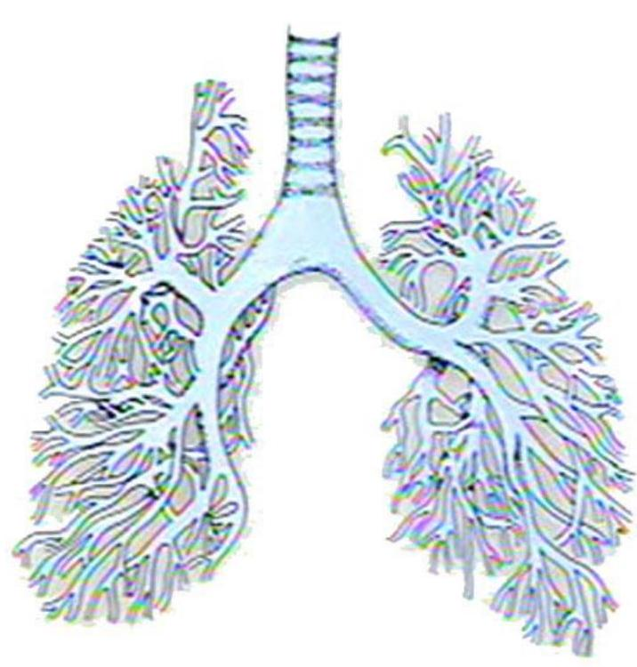
Dans un arbre bronchique, les voies respiratoires se divisent par dichotomie avec une réduction systématique de la longueur et du diamètre. Dans le problème, nous allons supposer que la trachée se divise en deux bronches. Chacune d'elle se divise à son tour en deux autres, et ainsi de suite. Nous notons générations les différentes subdivisions qui seront indicées par les nombres successifs, $p:$ la trachée est la génération $p=1$, les bronches, $p=2$, et ainsi de suite. Nous nous plaçons en régime permanent et l'air est assimilé à un fluide de viscosité $η$.
Une bronchiole de génération $p$ est assimilée à un cylindre de rayon $r_{p}$ et de longueur $l_{p}$. Nous admettrons que la loi de Poiseuille établie précédemment reste valable (en particulier entre $p=6$ et $p=16)$.
A chaque génération, chaque dimension (rayon et longueur) est multipliée par une constante $h$ que l'on supposera identique pour les deux dimensions.
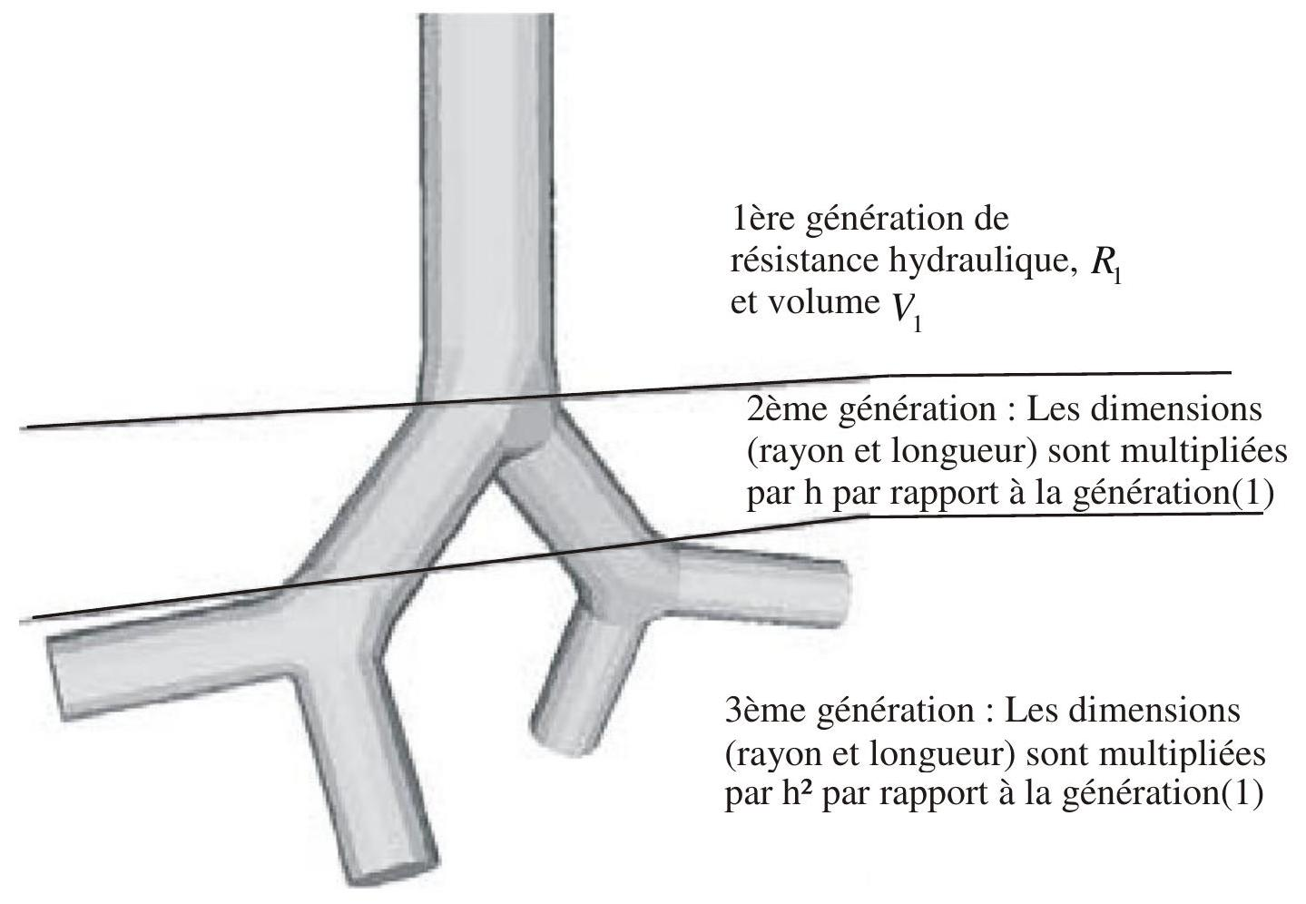
A.16. Déterminer le nombre $N(p)$ de bronchioles à la $p^{\text{ième }}$ génération en fonction de $p$.
A.17. Déterminer le rayon $r_{p}$ et la longueur $l_{p}$ de la bronchiole de génération $p$ en fonction de $p$, $h,r_{1}$ et $l_{1}$, valeurs pour $p=1$.
A.18. Calculer le volume $V_{p}$ d'une bronchiole de génération $p$ en fonction de $V_{1},h$ et $p$. En déduire le volume total $V_{pt}$ de la génération $p$. On posera $X=2h^{3}$.
Montrer que le volume de l'arbre supposé contenir $n$ générations est $V_{t}=V_{1}\frac{1−X^{n}}{1−X}$.
A.19. Calculer la résistance hydraulique $R_{p}$ d'une bronchiole de génération $p$ en fonction de $R_{1}$ (résistance hydraulique pour $p=1$ ) et $p$. En déduire la résistance hydraulique $R_{tp}$ totale de la génération $p$.
Déterminer la résistance hydraulique $R_{t}$ de l'arbre supposé contenir $n$ générations.
A.20. Montrer que le volume total diverge quand $n→∞$ lorsque la constante $h$ est supérieure à une valeur critique $h_{c}$ dont on précisera la valeur numérique.
A quelle condition sur $h$, la résistance hydraulique diverge-t-elle?
La puissance thermique cédée à l'environnement assimilé à un thermostat de température $T$, est due à la puissance des forces de viscosité.
A.21. En utilisant la loi de Poiseuille, calculer la puissance thermique cédée par un arbre bronchique ayant $n$ générations en fonction de $Q_{1}$, débit à la génération $1,R_{1},X$ et $n$.
A.22. A partir d'un bilan d'entropie entre les instants $t$ et $t+dt$, établir l'expression $σ$ de l'entropie créée par unité de temps pour cet écoulement unidimensionnel en régime permanent.
A.23. Exprimer l'entropie créée $σ_{v}=\frac{σ}{V_{t}}$ par unité de temps et de volume dans un arbre bronchique ayant $n$ générations en fonction de $T,Q_{1},R_{1},X$ et $n$. Montrer que ce terme diverge quand $n→∞$ si $h<h_{c}$. Conclure pour l'homme où $h=0,85$.
Il est à remarquer que cette application au système pulmonaire n'est pas exacte puisque le flux n'est pas stationnaire mais pulsé.
FIN DU PROBLEME A
PROBLEME B : EFFET DE PEAU DANS DIVERS DOMAINES
L'effet de peau se rencontre en physique lorsqu'il y a absorption de l'énergie. Ce phénomène se retrouve dans des domaines très variés : électromagnétisme, diffusion thermique et mécanique des fluides visqueux par exemple.
Preliminaires
Pour cette question, $σ$ est une conductivité électrique en $S⋅m^{−1},η$ une viscosité dynamique, $ρ$ une masse volumique, $λ$ une conductivité thermique et $c$ une capacité thermique massique.
B. 1 Par analyse dimensionnelle, quelles sont les unités dans le système international de $η,ρ,λ$ et c ? Vous justifierez vos résultats à partir de lois physiques très simples.
B. 2 On note $ω$ une pulsation en radians par seconde.
On définit les quantités $\sqrt{\frac{2}{\left(\frac{ρc}{λ}\right)ω}}$ et $\sqrt{\frac{2}{\left(\frac{ρ}{η}\right)ω}}$. A quelle grandeur physique ces quantités sont-elles homogènes ? Justifier votre réponse.
B. 3 On appelle $μ_{0}$ la perméabilité magnétique du vide. En utilisant la loi d'Ohm locale et l'équation de Maxwell-Ampère, montrer que l'unité du produit $σ⋅μ_{0}$ est : $m^{n}⋅{ s}^{p}$ ( m désigne l'unité du mètre et s l'unité de la seconde) où l'on donnera les valeurs numériques des entiers relatifs $n$ et p. Etablir alors une longueur possible (notée $δ$ ) en fonction de $μ_{0},σ$ et $ω$.
B. 4 Soit l'équation différentielle suivante $\frac{d^{2}y}{dx^{2}}−2iα^{2}y(x)=0$ où $i^{2}=−1$ et $α$ un réel positif. Montrer que les solutions de cette équation sont de la forme $y(x)=Ae^{(1+i)α⋅x}+Be^{−(1+i)α⋅x}$. On pourra se servir de ce résultat pour la suite du problème.
Effet de peau en electromagnetisme
On considère un fil de cuivre cylindrique de rayon $R$ et de longueur $L$ très grande devant le rayon $R$. Ce fil est placé dans le vide. On note $σ_{0}$ sa conductivité électrique supposée constante. On appelle (Oz) l'axe du fil de vecteur unitaire $\vec{e_{z}}$.
On prendra $σ_{0}=6,2⋅{10}^{7} S⋅{ m}^{−1};ε_{0}=8,84⋅{10}^{−12} F⋅{ m}^{−1}$ et $μ_{0}=4π⋅{10}^{−7}H⋅m^{−1}$
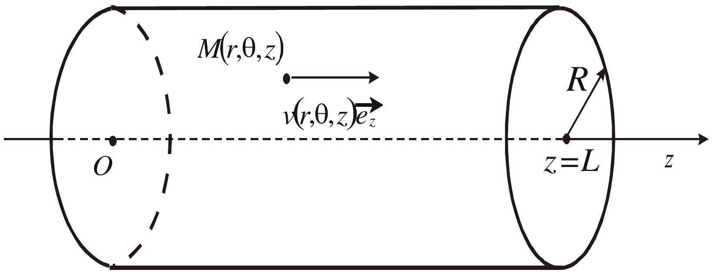
Figure 1 : géométrie du fil de cuivre
B. 5 On applique une différence de potentiel $U$ constante entre les deux extrémités du fil de cuivre. En supposant que le champ électrique créé dans le cuivre est uniforme, donner l'expression littérale de la norme $J$ du vecteur densité volumique de courant en fonction de $σ_{0},U$ et $L$.
B. 6 Calculer alors l'intensité du courant traversant le fil de cuivre et en déduire l'expression littérale de la résistance électrique $R_{\text{elec }}$ de ce fil de cuivre.
Application numérique : calculer la résistance linéique $R_{\text{lin }}$ de ce fil de section $2,5{ mm}^{2}$.
B. 7 Dans la suite du problème, un courant sinusoïdal d'intensité $i(t)=I_{0}cos⁡(ωt)$ traverse le fil de cuivre. La fréquence du courant est inférieure au térahertz ( $1THz={10}^{12} Hz$ ). Montrer que l'on peut alors négliger le courant de déplacement dans l'équation de Maxwell-Ampère.
B. 8 Etablir que le vecteur densité volumique de courant $\vec{j}$ satisfait à l'équation différentielle suivante : $Δ\vec{j}=ξ\frac{∂\vec{j}}{∂t}$ où l'on exprimera $ξ$ en fonction des données du problème.
B. 9 Les symétries du problème permettent d'écrire le vecteur densité volumique de courant sous la forme complexe $\underline{\vec{j}}=J_{0}(r)⋅e^{iωt}{\vec{e}}_{z}$ où $i^{2}=−1$ et $r$ est la distance d'un point M du fil par rapport à l'axe. On rappelle que ${\vec{e}}_{z}$ est le vecteur unitaire de l'axe ( $Oz$ ). L'expression de l'opérateur laplacien en coordonnées cylindriques est donnée à la fin du sujet. Etablir l'équation différentielle du second ordre vérifiée par $J_{0}(r)$. On introduira la quantité $δ=\sqrt{\frac{2}{σ_{0}μ_{0}ω}}$.
B. 10 Calculer $δ$ à la fréquence de 1 GHz . Comparer cette grandeur au rayon du fil de cuivre de section $2,5{ mm}^{2}$.
B. 11 La résolution de l'équation différentielle obtenue à la question B. 9 n'est pas demandée ici. On admettra donc que la densité de courant diminue lorsque l'on se rapproche de l'axe du cylindre (le rayon $r$ diminue donc). La distance caractéristique sur laquelle se réalise cette décroissance est naturellement $δ$. On propose donc le modèle suivant: la conductivité électrique est une fonction exponentielle de la distance $r:σ(r)=σ_{0}⋅e^{\frac{r−R}{δ}}$.
Tracer l'allure de la fonction $σ(r)$. Tracer la tangente à la courbe en $r=R$. Quelle est l'abscisse du point d'intersection de cette tangente avec l'axe des abscisses?
B. 12 Justifier le fait que, en haute fréquence, on utilise des câbles formés de multiples brins de cuivre très fins isolés électriquement les uns des autres (appelés fils de Litz).
Justifier aussi le fait que l'on recouvre les conducteurs en cuivre des circuits imprimés d'ordinateurs d'une mince pellicule d'argent.
B. 13 On se propose maintenant de calculer la résistance du fil avec le modèle de conductivité variable. On découpe la section circulaire du fil de cuivre en éléments de surface annulaires de largeur $dr$ et de longueur $2πr$. On découpe ainsi le fil en éléments de volume.
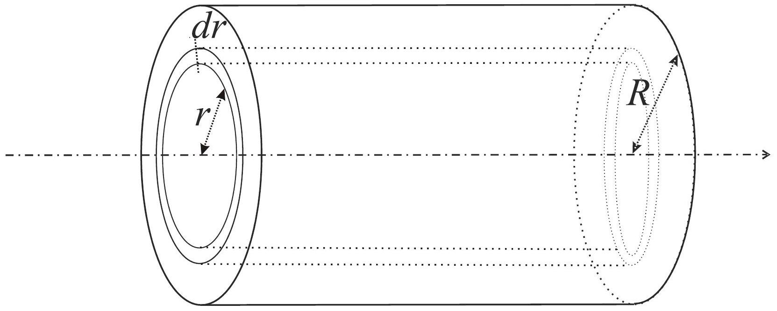
Figure 2 : découpage en volumes élémentaires
Quelle est la conductance électrique élémentaire $dG$ d'un tel élément de volume ? On l'exprimera en fonction de $r,σ(r),dr$ et $L$.
B. 14 Comment sont branchés entre eux ces éléments de volume ? En déduire la conductance totale $G$ du fil en fonction de $δ,R,L,σ_{0}$
EFFET DE PEAU EN THERMODYNAMIQUE
Soit un milieu homogène de conductivité thermique $λ$, de masse volumique $ρ$ et de capacité thermique massique à pression constante $c$ remplissant le demi-espace $z>0$. Le problème est invariant par toute translation selon $Ox$ et $Oy$.
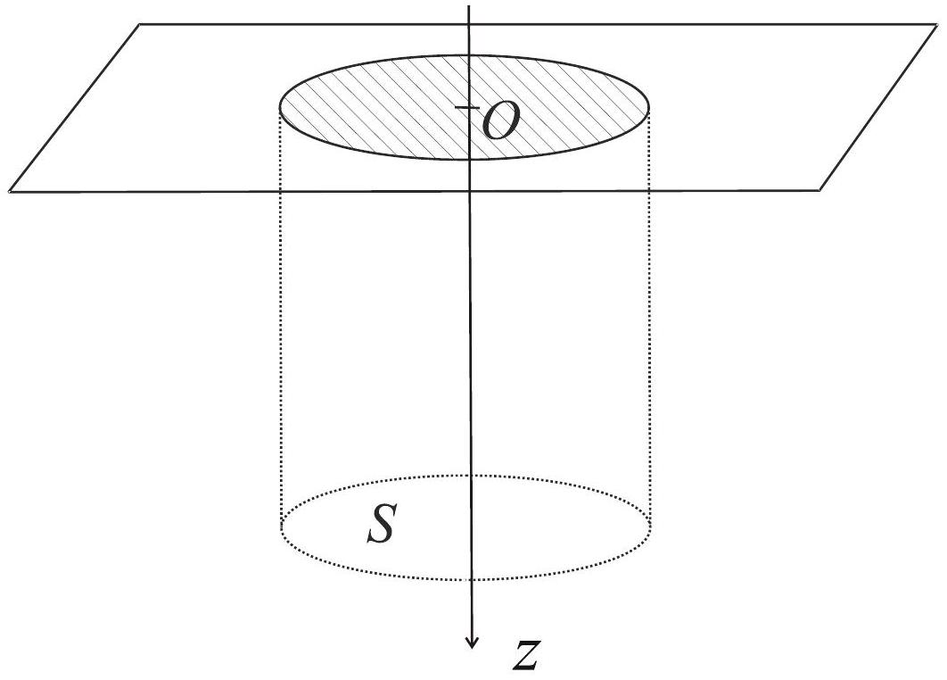
Figure 3 : géométrie du milieu semi-infini
B. 15 En effectuant un bilan d'enthalpie sur une petite tranche d'épaisseur $dz$ et de surface $S$ (surface parallèle au plan $z=0$ ), établir l'équation différentielle d'évolution de la température, dite «équation de la chaleur». On posera $a=\frac{λ}{ρc}$, appelée diffusivité thermique.
B. 16 Quelle est l'unité de la quantité $a$ ?
Le milieu homogène est un sol. Nous nous intéressons à des variations de température sinusoïdales dans le temps dont on notera $ω$ la pulsation. La notation complexe sera une nouvelle fois utilisée.
B. 17 Justifier le fait que l'on puisse se limiter à l'étude de variations sinusoïdales de température.
B. 18 Dans le sol, nous recherchons une solution sous la forme $T(z,t)=T_{0}+Re\left(\underline{f(z)}⋅e^{iωt}\right)$. Quelle est l'équation différentielle vérifiée par $\underline{f(z)}$, fonction a priori complexe ?
B. 19 En introduisant la grandeur $δ=\sqrt{\frac{2a}{ω}}$, trouver l'expression générale physiquement acceptable de $\underline{f(z)}$.
B. 20 Le sol a une diffusivité thermique moyenne $a_{sol}=2⋅{10}^{−7}{ m}^{2}⋅{ s}^{−1}$. Calculer la valeur numérique de $δ$ dans les cas où l'on s'intéresse à des variations journalières de la température puis à des variations annuelles de la température.
B. 21 Il est d'usage d'enterrer les canalisations à au moins 80 centimètres de profondeur. Justifier.
EFFET DE PEAU EN MECANIQUE DES FLUIDES
Considérons une plaque plane, infinie en longueur et largeur, formant le plan $xOy$. Un fluide visqueux incompressible (par exemple du miel) de viscosité $η$ est déposé sur cette plaque sur une grande épaisseur $h$. Le fluide occupe alors le demi-espace $z>0$ (tout se passe comme si l'espace était illimité). La plaque oscille à la pulsation $ω$, sa vitesse étant ${\vec{V}}_{\text{plaque }}=V_{0}cos⁡(ωt){\vec{e}}_{x}$. On néglige les phénomènes de pesanteur.
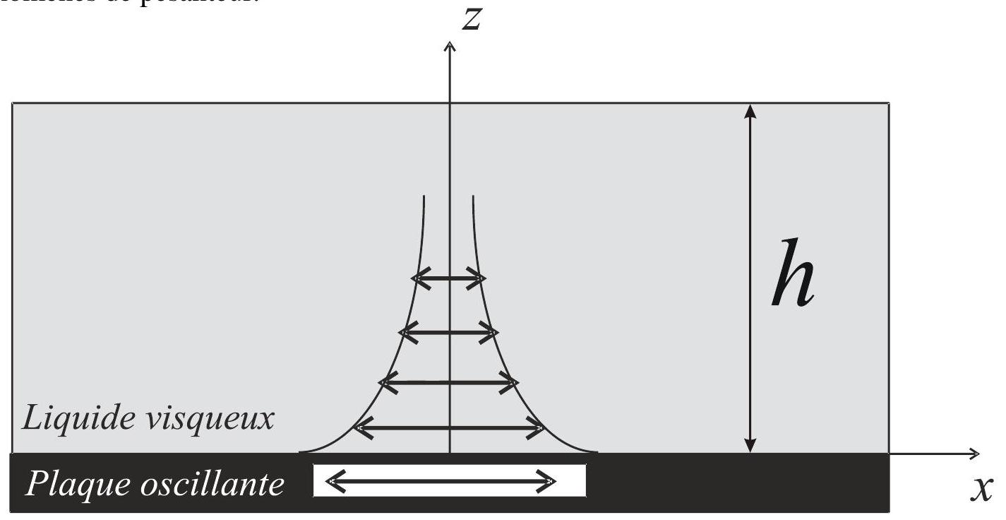
Figure 4 : géométrie de l'écoulement induit
On rappelle l'équation de Navier-Stokes:
$$ρ\left(\frac{∂\vec{v}}{∂t}+\frac{1}{2}\vec{grad}v^{2}+\left(\begin{matrix}\vec{rot} & \vec{v}\end{matrix}\right)∧\vec{v}\right)=−\vec{grad}P+ηΔ\vec{v}.$$
B. 22 En analysant les invariances et symétries du système et en supposant que la vitesse du fluide est parallèle à celle de la plaque, de quelles variables peut dépendre le champ de vitesse ?
B. 23 Montrer que le terme convectif $\left(\frac{1}{2}\vec{grad}v^{2}+\left(\begin{matrix}\vec{rot} & \vec{v}\end{matrix}\right)∧\vec{v}\right)$ est nul pour ce problème. En déduire alors que la pression dans le fluide est une fonction affine de la cote $z$ et que le champ de vitesse satisfait à l'équation différentielle suivante $\frac{∂v}{∂t}=v_{c}\frac{∂^{2}v}{∂z^{2}}$ où l'on exprimera $v_{c}$ en fonction de $ρ$ et de $η$. (pour information, $v_{c}$ est appelée viscosité cinématique).
B. 24 On cherche une solution pour le champ de vitesse sous la forme $\underline{\vec{v}}=\underline{f(z)}⋅e^{iωt}⋅{\vec{e}}_{x}$. Donner la forme générale de $\underline{f(z)}$; on introduira la quantité $δ=\sqrt{\frac{2v_{c}}{ω}}$. En étudiant le comportement aux limites du fluide, donner l'expression du champ de vitesse réel dans le fluide. Commenter l'expression obtenue.
B. 25 Dans le cas d'un fluide mille fois plus visqueux que l'eau (on rappelle que la viscosité de l'eau est de ${10}^{−3} Pa⋅ s$ ) et pour une fréquence de 2 Hz , calculer la valeur numérique de la distance caractéristique d'atténuation $δ$ en prenant comme masse volumique la masse volumique de l'eau.
B. 26 Les roches en fusion dans le manteau terrestre sont extrêmement visqueuses et ont une masse volumique très grande, si bien que leur viscosité cinématique $v_{c}$ est de l'ordre de $ν_{c}≈{10}^{−2}{ m}^{2}⋅{ s}^{−1}$. En déduire une propriété importante pour les ondes sismiques de cisaillement qui ont des fréquences de quelques hertz.
FIN DU PROBLEME B
ANNEXES
Données pour les coordonnées cylindriques
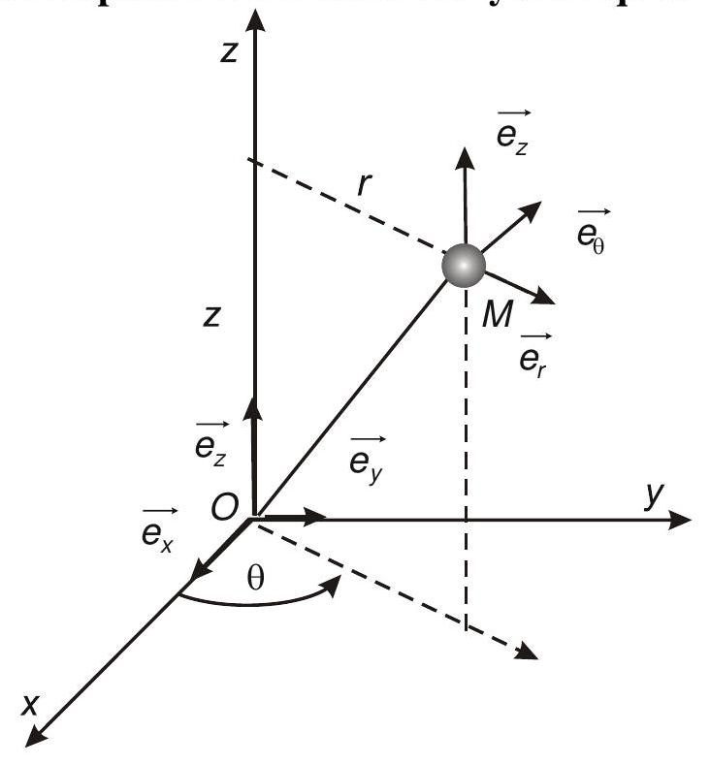
$$\begin{matrix}div(\vec{A})=\frac{1}{r}\frac{∂\left(rA_{r}\right)}{∂r}+\frac{1}{r}\frac{∂\left(A_{θ}\right)}{∂θ}+\frac{∂\left(A_{z}\right)}{∂z} \\ Δ(f(r))=\frac{1}{r}\frac{d}{dr}\left(r\frac{df}{dr}\right) \\ \vec{grad}[f(r,θ,z)]=\frac{∂f}{∂r}\vec{e_{r}}+\frac{1}{r}\frac{∂f}{∂θ}\vec{e_{θ}}+\frac{∂f}{∂z}\vec{e_{z}}\end{matrix}$$
Fin de l'énoncé

